Лабораторная работа №3

Язык разметки Markdown

Яковлева Дарья Сергеевна

Содержание

# 1 Цель работы

Целью работы является освоение процедуры оформления отчетов с помощью легковесного языка разметки Markdown.

# 2 Выполнение лабораторной работы

откроем терминал и переместимся в рабочий каталог (Рис. 2.1):

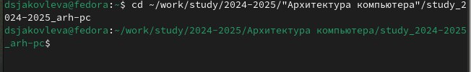

Перемещение в рабочий каталог

Обновим локальный репозиторий с помощью команды git pull. Так мы синхронизируем файлы на компьютере с файлами на Github (Рис. 2.2):

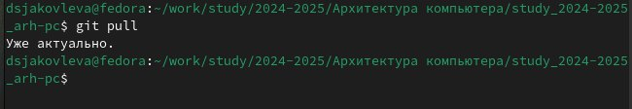

Использование git pull

Перейдём в каталог лабораторной работы номер 3 (Рис. 2.3):

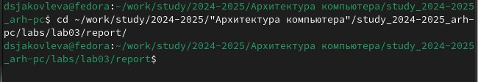

Перемещение в каталог 3 лабораторной работы

Проведём компиляцию шаблона отчёта с помощью команды make (Рис. 2.4):

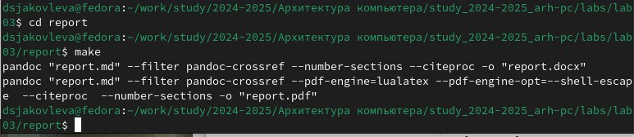

Использование команды make

Проверим, создались ли файлы .docx и .pdf (Рис. 2.5 - 2.7):

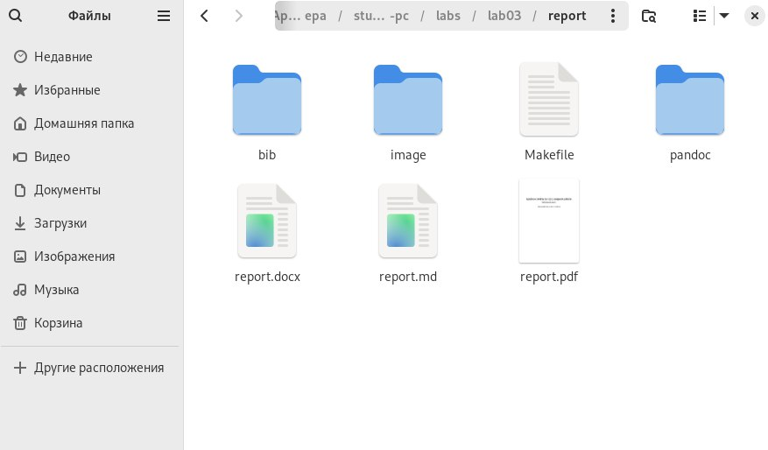

Проверка создания файлов

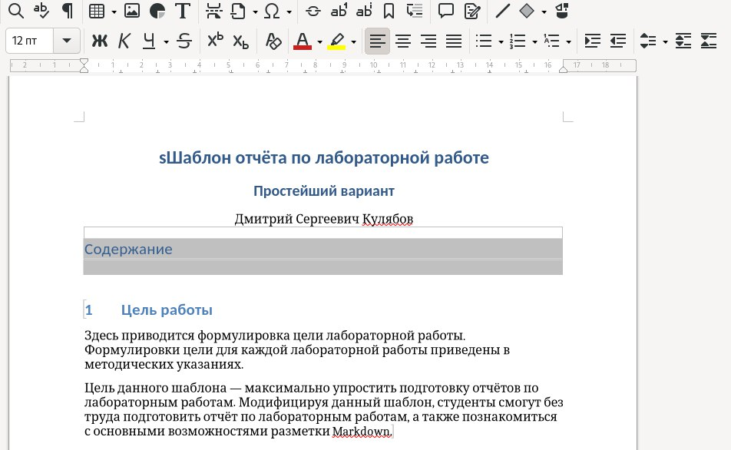

Проверка docx файла

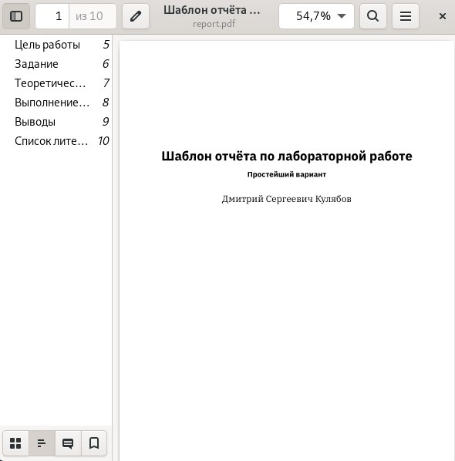

Проверка pdf файла

Удалим файлы .docx и .pdf командой make clean (Рис. 2.8):

Использование команды make clean

Использование команды make clean

А теперь проверим, удалились ли файлы отчёта (Рис. 2.9):

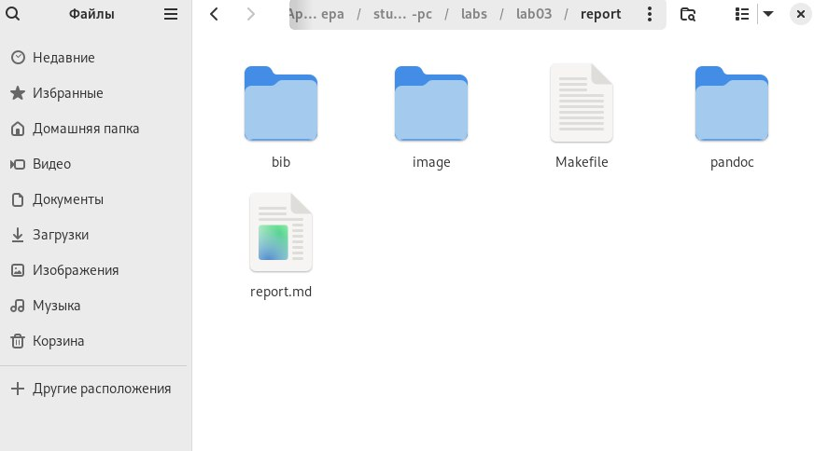

Проверка удалённых файлов

Теперь откроем файл отчёта report.md с помощью редактора gedit (Рис. 2.10):

Открытие файла отчёта с помощью gedit

Открытие файла отчёта с помощью gedit

Начнём заполнять файл report.md (Рис. 2.11):

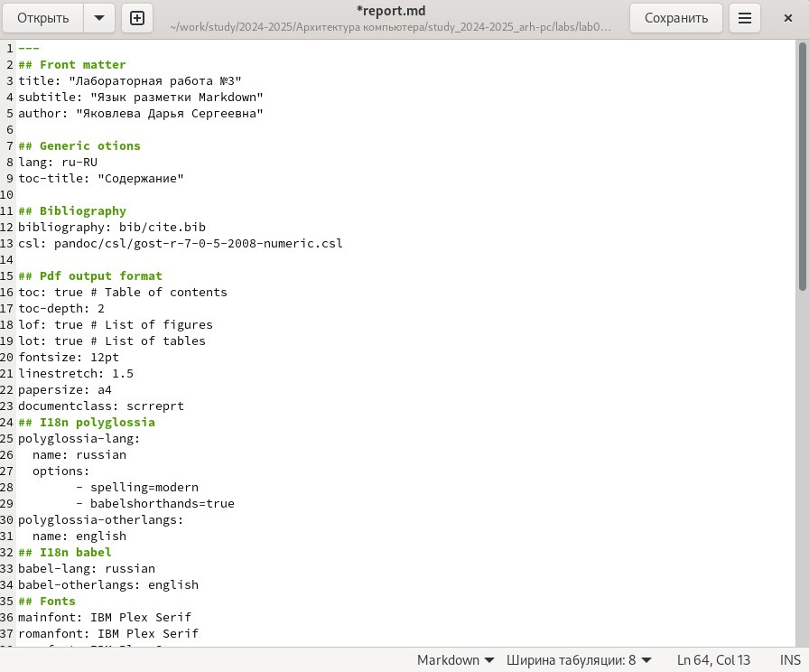

Структура файла отчёта

После заполнения отчёта прописываем команду make, чтобы скомпилировать готовый отчёт (Рис. 2.12):

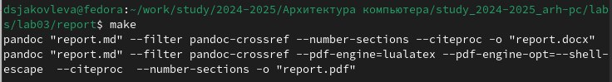

Сборка готового отчёта с помощью make

Теперь перейдём в рабочий каталог (Рис. 2.13):

Перемещение в рабочий каталог

Перемещение в рабочий каталог

Теперь с помощью git отправим файлы лабораторной работы на Github. В качестве комментария укажем, что мы добавляем файлы для третьей лабораторной работы (Рис. 2.14):

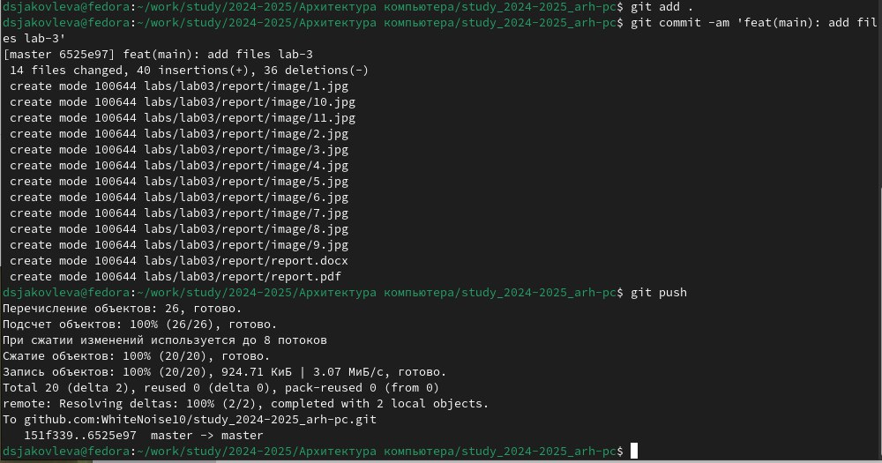

Отправка файлов на Github с помощью git

# 3 Выполнение задания для самостоятельной работы

Теперь нам нужно переделать вторую лабораторную работу в формат Markdown. Для этого необходимо для начала перейти в каталог второй лабораторной работы (Рис. 3.1):

Перемещение в каталог второй лабораторной работы

Перемещение в каталог второй лабораторной работы

Откроем файл лабораторной работы с помощью gedit (Рис. 3.2):

Открытие файла с помощью gedit

Открытие файла с помощью gedit

Заполним титульную страницу (Рис. 3.3):

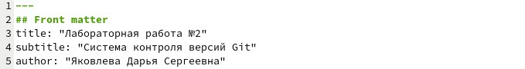

Титульная страница

Заполним цель работы и пункт выполнения лабораторной работы (Рис. 3.4):

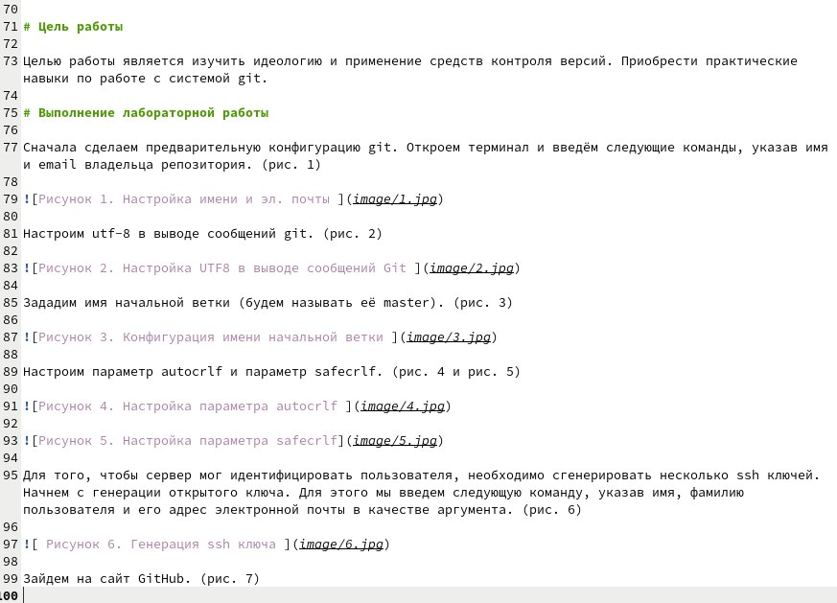

Заполнение цели работы и выполнения лабораторной работы

Напишем в отчёте задание для самостоятельной работы (Рис. 3.5):

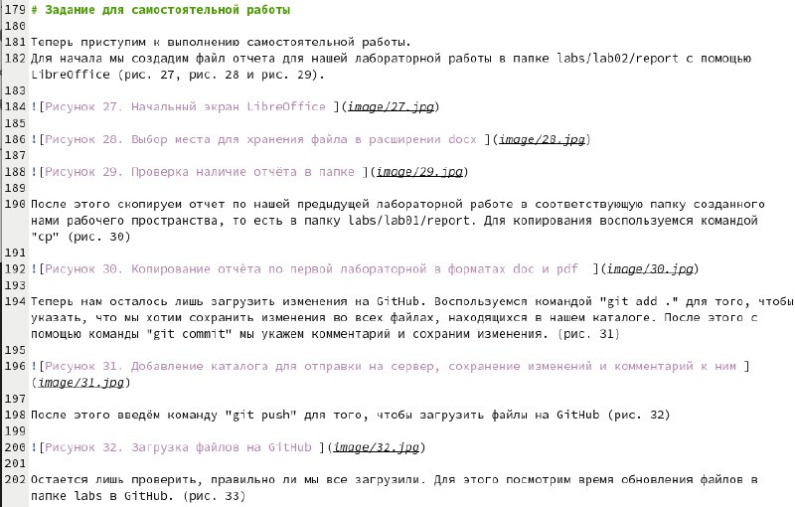

Заполнение задания для самостоятельной работы

И заполним выводы (Рис. 3.6):

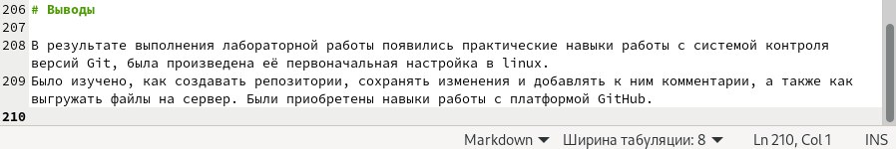

Заполнение выводов

Поместим скриншоты в отдельную папку image (Рис. 3.7):

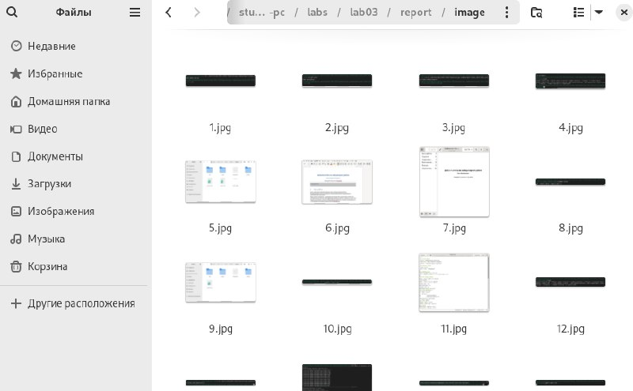

Папка image

Теперь соберём отчёт с помощью команды make (Рис. 3.8):

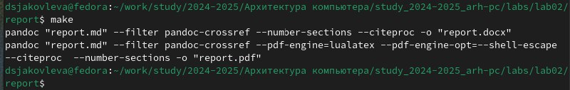

Использование команды make

Теперь осталось отправить файлы на Github. Для этого сначала перейдём в рабочий каталог (Рис. 3.9):

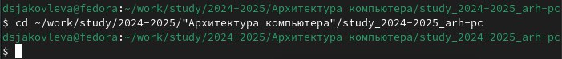

Перемещение в рабочий каталог

И после этого используем Git Для отправки. В комментарии укажем, что добавляем файлы для лабораторной работы номер 2 (Рис. 3.10 - 3.11):

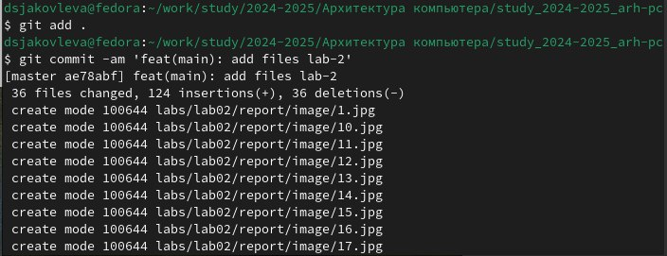

Использование git add и git

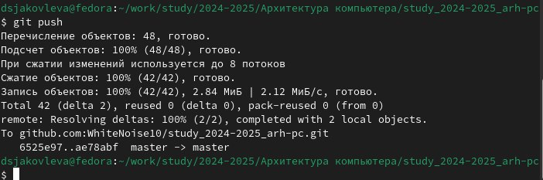

Использовани git push

# 4 Выводы

В результате выполнения лабораторной работы были получены навыки работы с языком разметки Markdown, а также были заполнены отчёты для двух лабораторных работ.